第四次作业 2017302580270 王泽煜
（老师，我急事出门在外地，没带电脑。借电脑完成作业所以使用了word）
一 nslookup www.whu.edu.cn
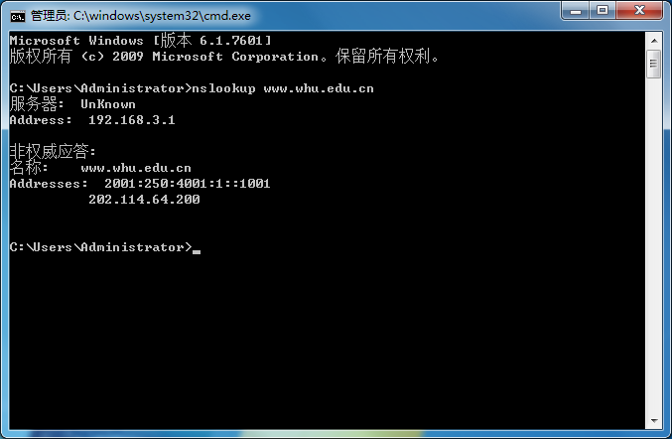
二 课本习题

P6. 获取HTTP/1.1规范（RFC 2616）。回答下面问题：
HTTP/1.1规范地址：https://tools.ietf.org/html/rfc2616

a.解释在客户和服务器之间用于指示关闭持续连接的信令机制。客户、服务器或两者都能发送信令通知连接关闭吗？
答：客户或者服务器都可以发送信令通知连接关闭，实现方式是在http requestreply的Connection-header字段中包含连接令牌“close”。

b. HTTP提供了什么加密服务?
答：HTTP是不加密的，加密的是HTTPS

c. 一个客户能够与一个给定的服务器打开3条或更多条并发连接吗?
答：不行，最多有两条并发连接

d.如果一个服务器或一个客户检测到连接已经空闲一段时间，该服务器或客户可以关闭两者之间的传输连接。一侧开始关闭连接而另一侧通过该连接传输数据是可能的吗？请解释。
答：是可能的，RFC2616里边写了：
A client, server, or proxy MAY close the transport connection at any time. For example, a client might have started to send a new request at the same time that the server has decided to close the "idle" connection. From the server's point of view, the connection is being closed while it was idle, but from the client's point of view, a request is in progress.

P7. 假定你在浏览器中点击一条超链接获得Web页面。相关联的URL的IP地址没有缓存在本地主机上, 因此必须使用DNS lookup以获得该IP地址。如果主机从DNS得到IP地址之前已经访问了n个DNS服务器；相继产生的RTT依次为RTT1、…、RTTn。进一步假定与链路相关的Web页面只包含一个对象，即由少量的HTML文本组成。令RTT0表示本地主机和包含对象的服务器之间的RTT值。假定 该对象传输时间为零，则从该客户点击该超链接到它接收到该对象需要多长时间？
答：总时间 = DNS解析时间 + 访问对象时间 = RTT1 + … + RTTn + 访问对象时间 = RTT1 + … + RTTn + 三次握手时间 + 响应时间 = RTT1 + … + RTTn + 2RTT0

P&参照习题P7,假定在同一服务器上某HTML文件引用了 8个非常小的对象。忽略发送时间，在下列 情况下需要多长时间：

a.没有并行TCP连接的非持续HTTP。
答：总时间 = P7答案 + 8 * 2RTT0 = 18RTT0 + RTT1 + … + RTTn

b.配置有5个并行连接的非持续HTTP。
答：总时间 = P7答案 + (8/5) * 2RTT0 = 6RTT0 + RTT1 + … + RTTn

c.持续HTTP。
答：总时间 = P7答案 + RTT0 = 3RTT0 + RTT1 + … + RTTn

